#### 系统安装操作步骤

1. 插入启动盘开启服务器开启过程中按F11进入启动管理器boot manager。

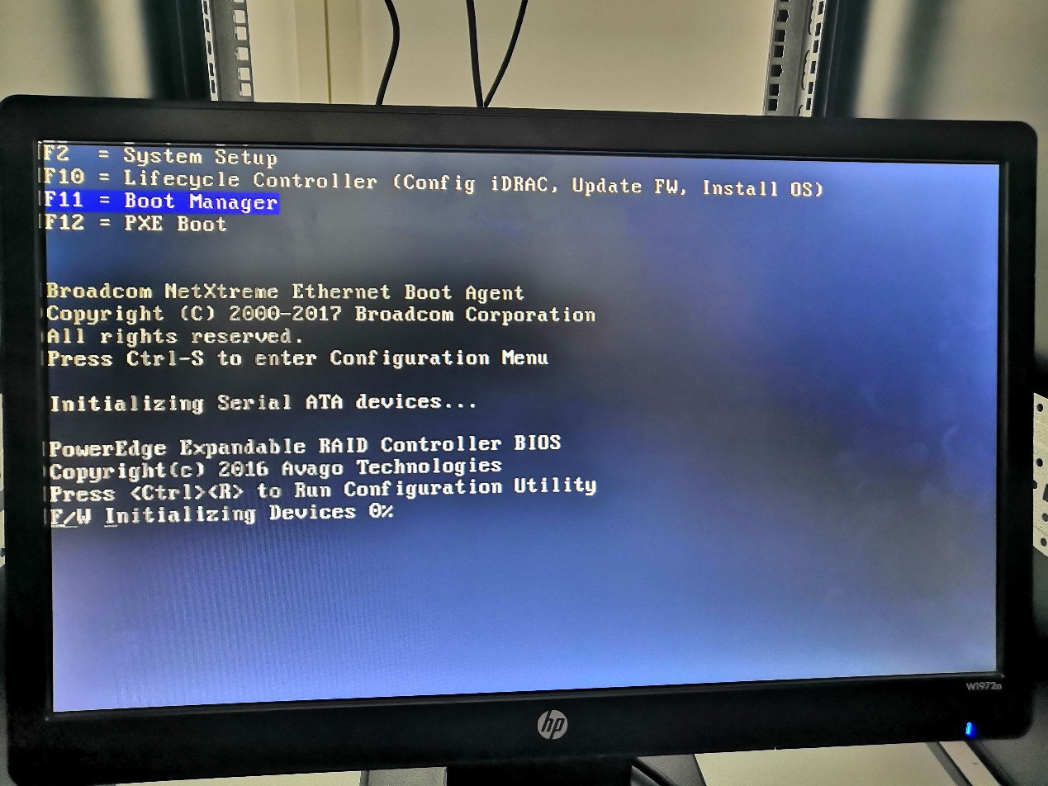

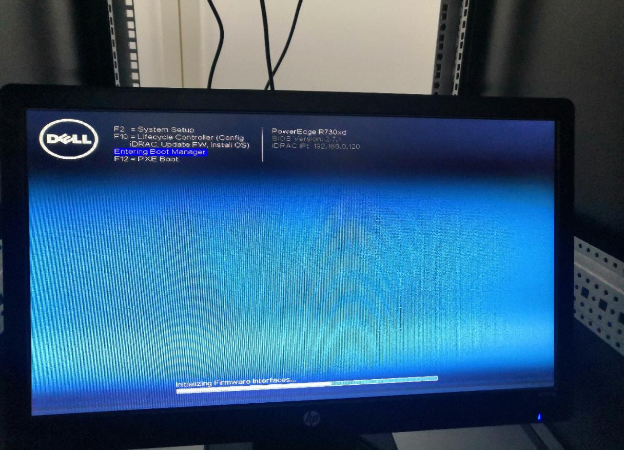

1. 进入Boot Manager后选择One-shot BIOS Boot Menu 一次性BIOS引导菜单然后回车进入系统启动项页面。

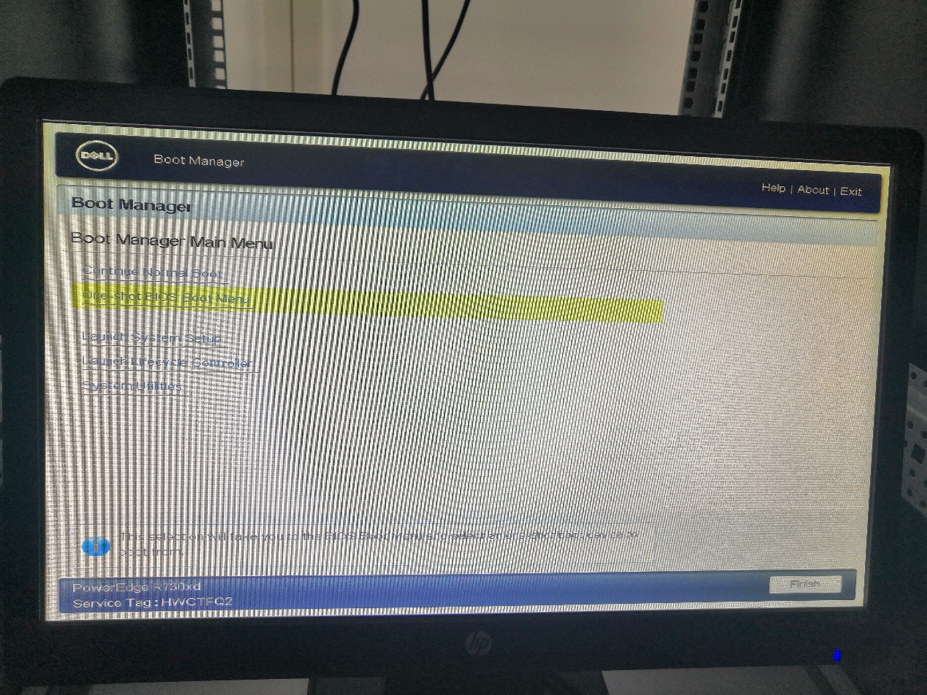

1. 选择disk connected to back USB 1：innostor用U盘启动,然后回车进入启动页面。

注意:"disk connected to back USB 1 : innostor"中的"USB 1"根据插入usb口的不同而显示不同的内容,可能为"USB 2"

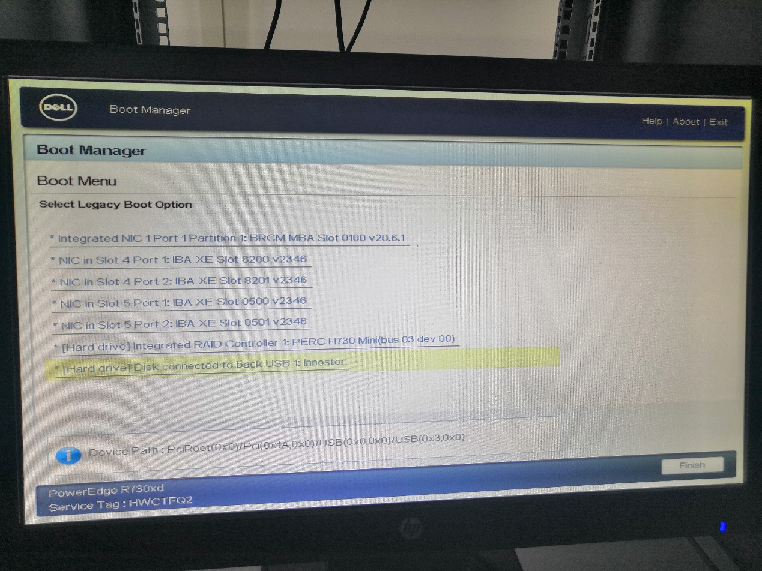

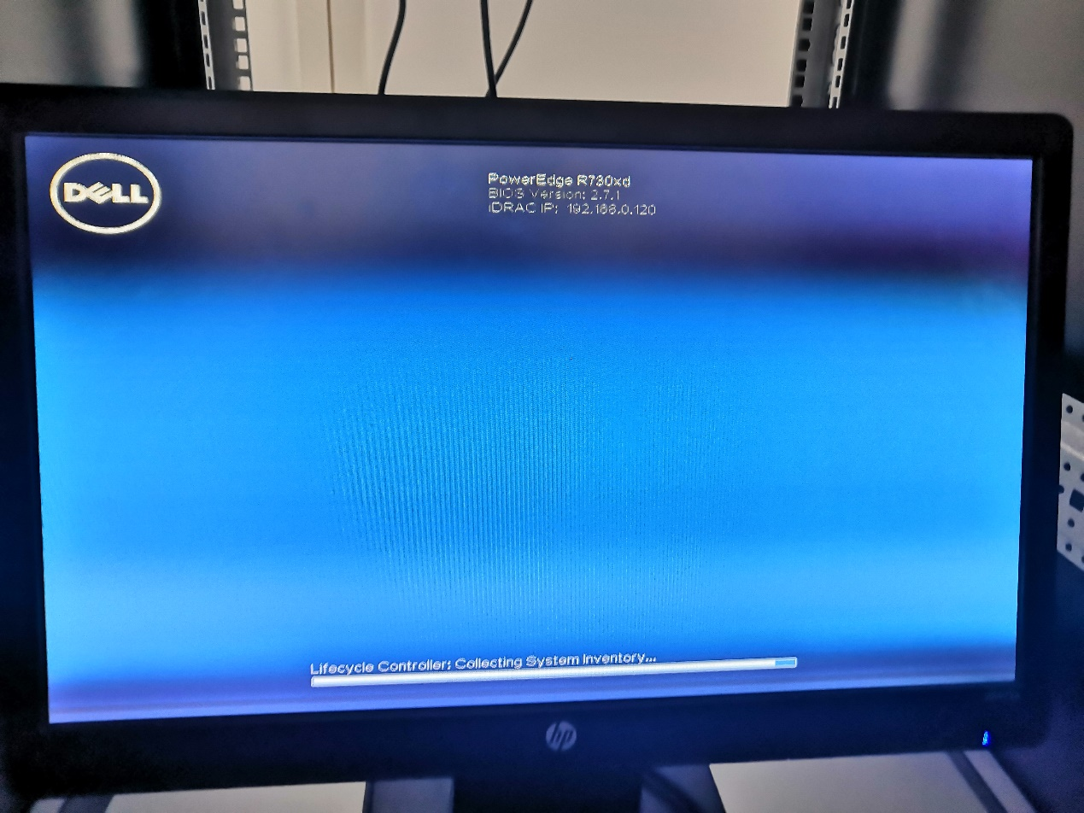

1. 启动完成后选择默认项Clonezilla live (Default settings, VGA 800x600)然后回车。

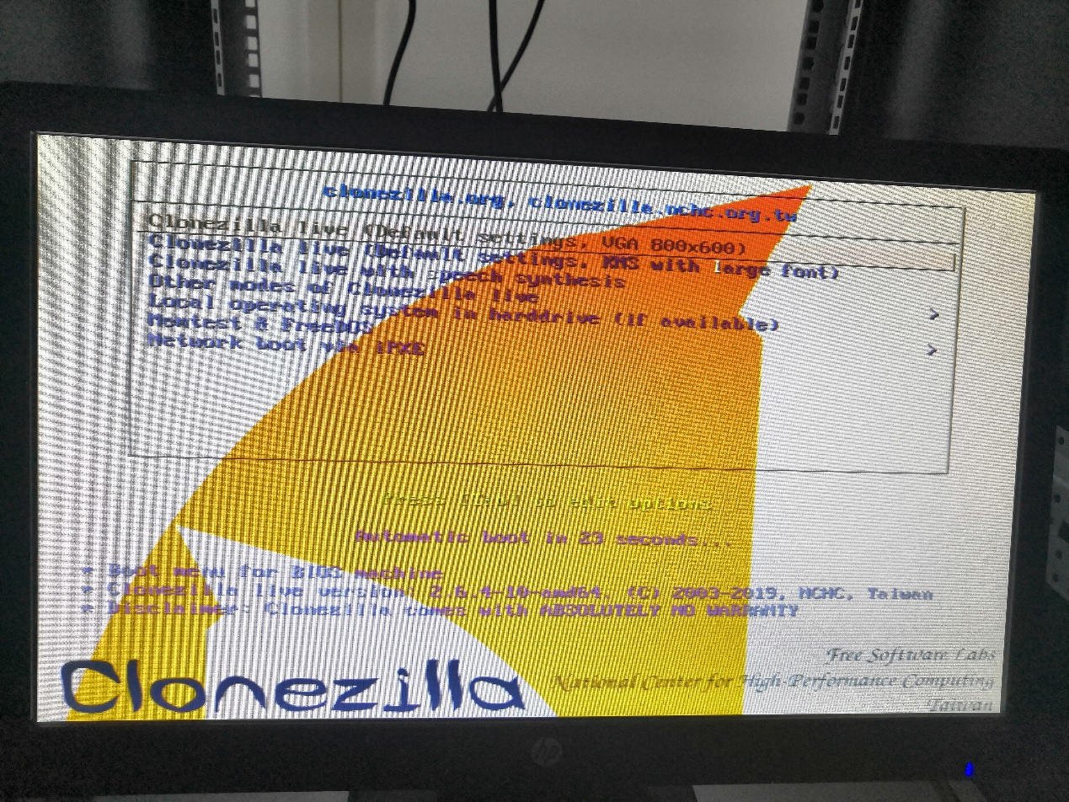

1. 选择语言默认英语就可以，选择完后回车。

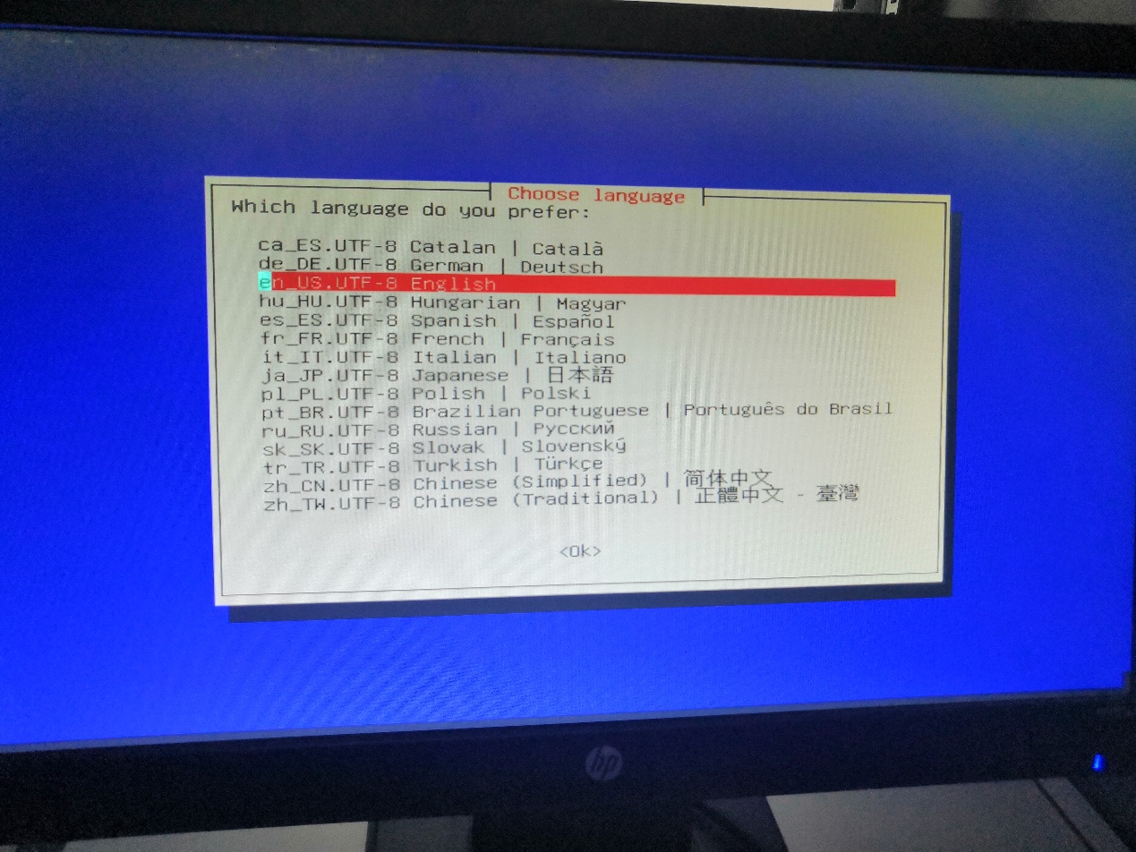

1. 进入键盘配置页面。是否更改键盘布局 ，选择默认的第一项，保留默认的键盘布局然后回车。

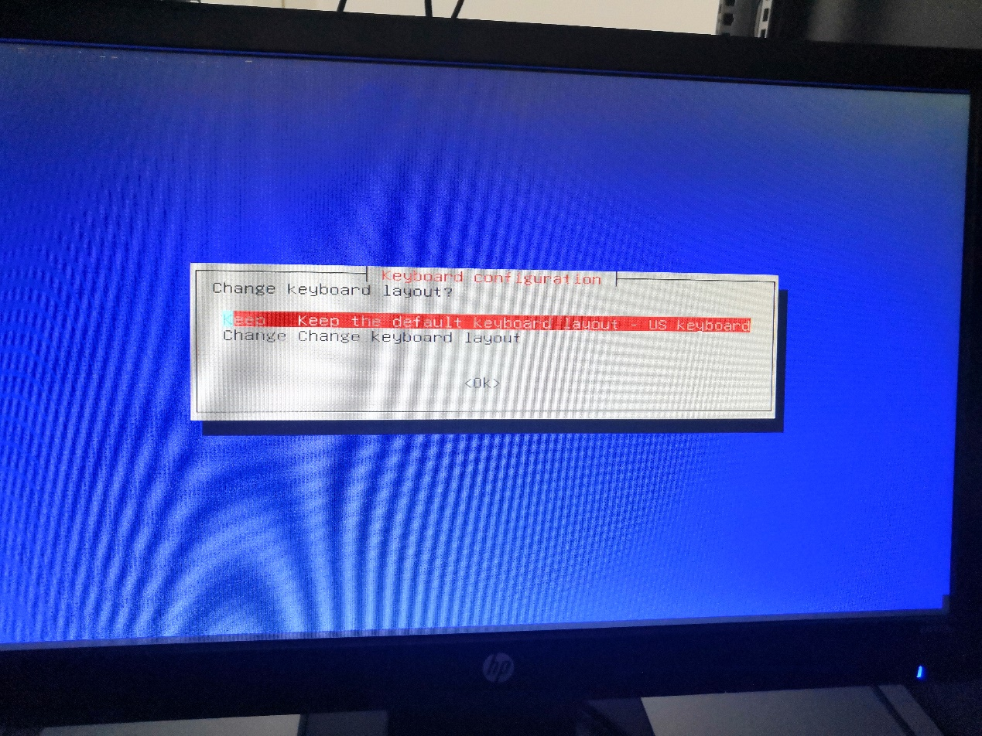

1. 进入启动Clonezilla页面，选择启动Clonezilla或输入登录shell，我们选择默认的第一项启动Clonezilla然后回车。

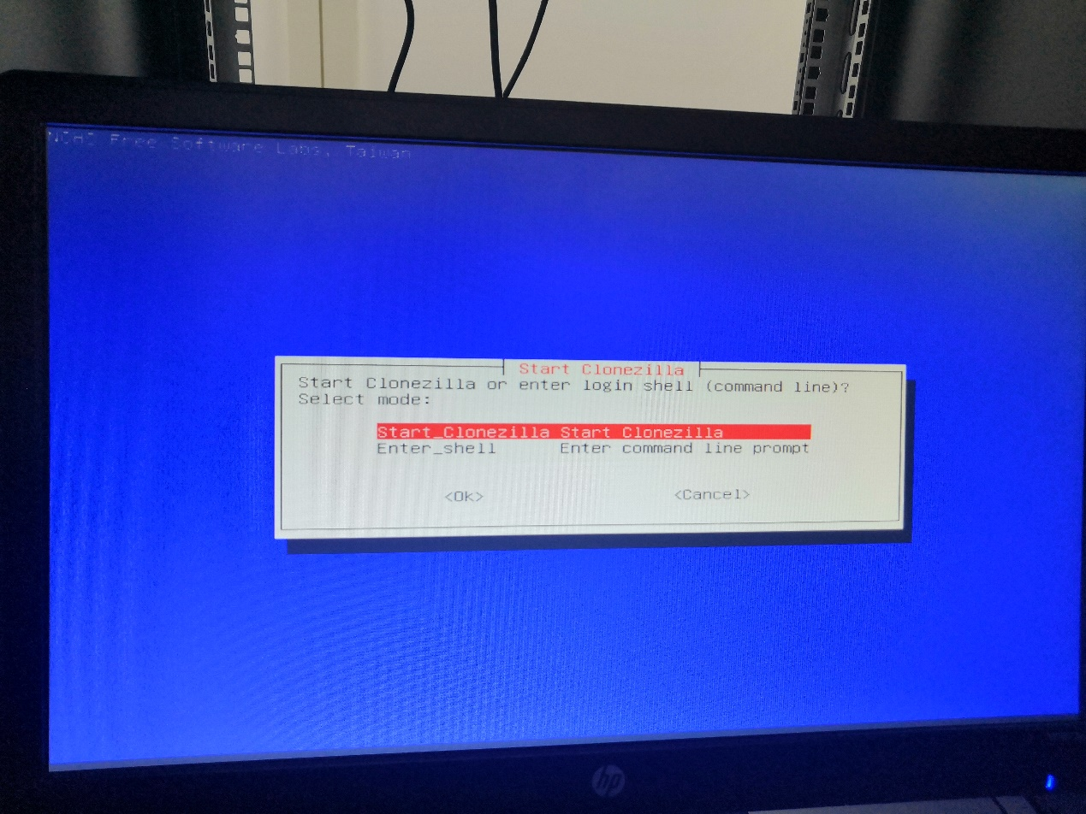

1. 选择一种方式安装操作系统，选择默认的第一项使用镜像安装，device-image work with disks or partitions using images然后回车。

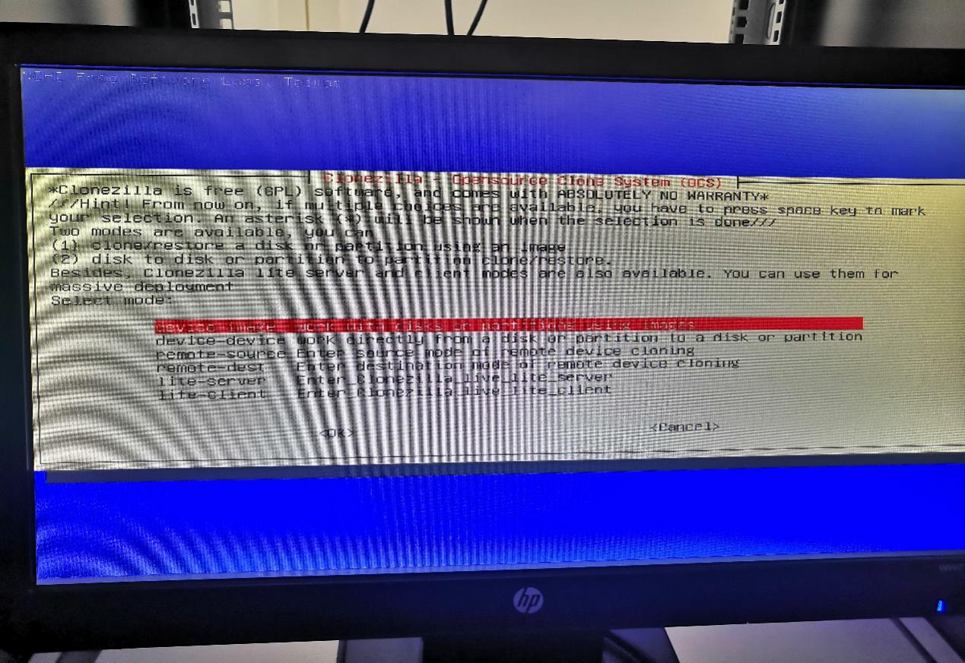

1. 选择镜像目录，选择默认的第一项使用本地设备，local_dev Use local device（E.g.: hard drive, USB drive）然后回车。注意回车后会让你插入镜像盘，插入后等待5秒钟然后回车继续。

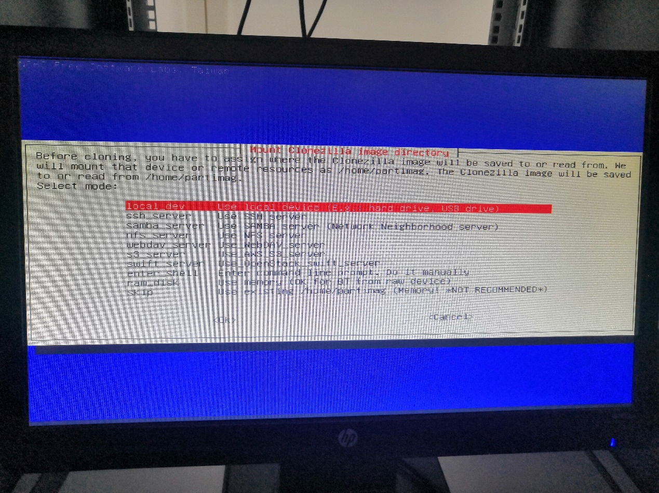

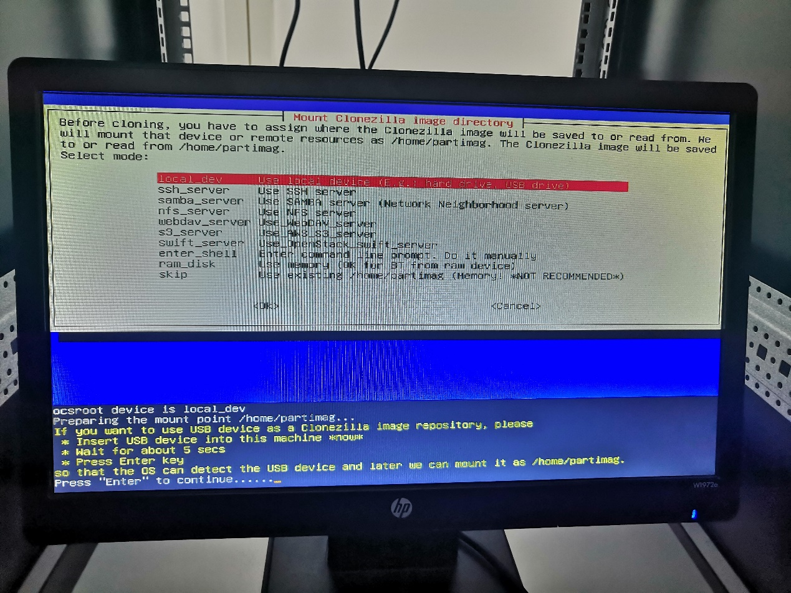

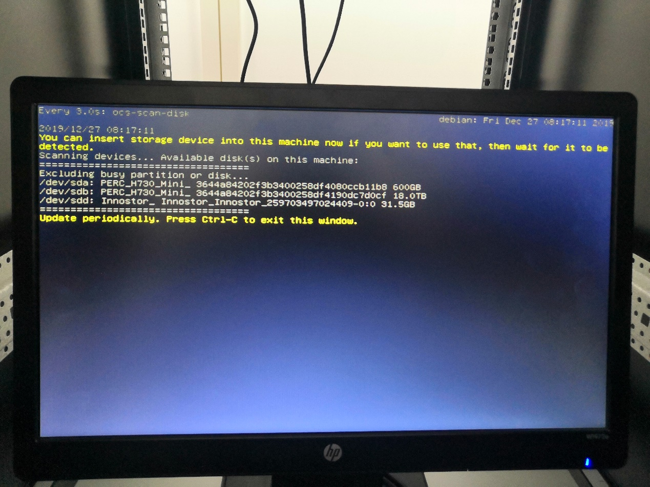

1. 选择镜像盘，选择上一步插入的镜像盘，这里选择第三项，就是最小的那一块盘然后回车。

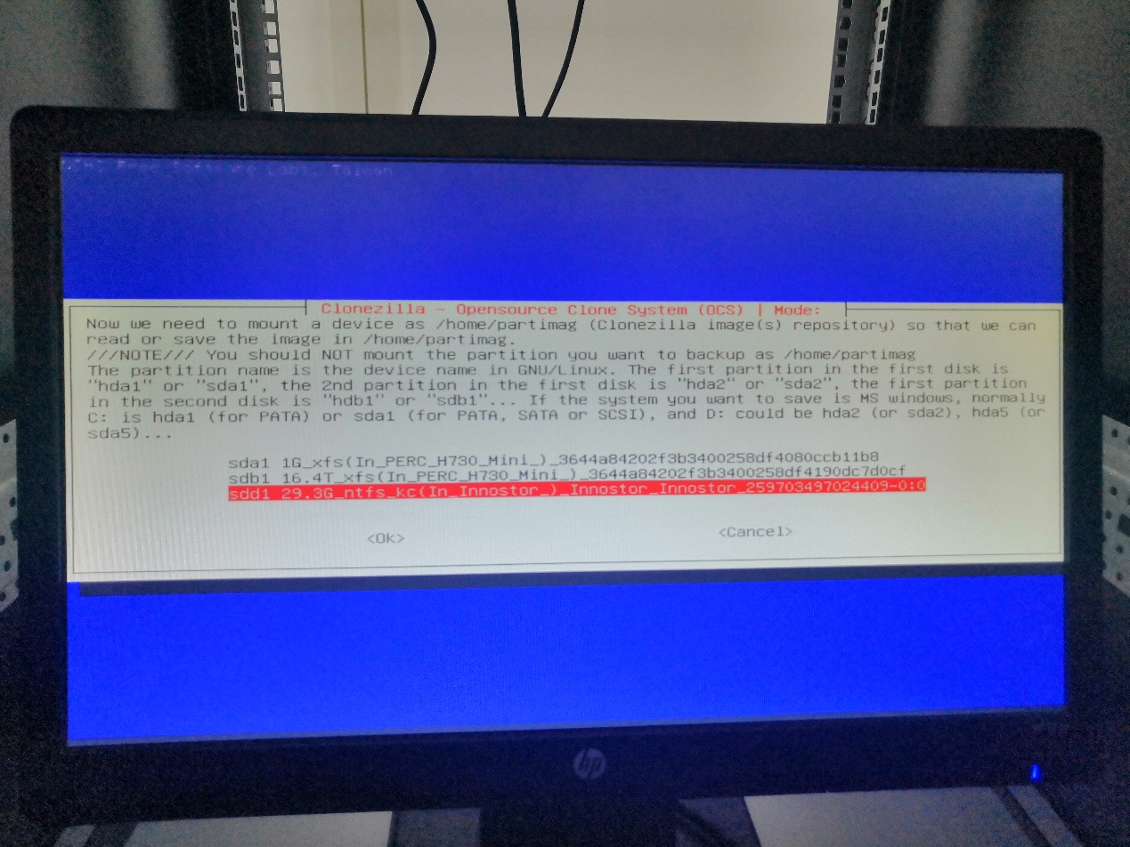

1. 镜像目录浏览，我们选择第一项然后按Tab键选择Done然后回车。

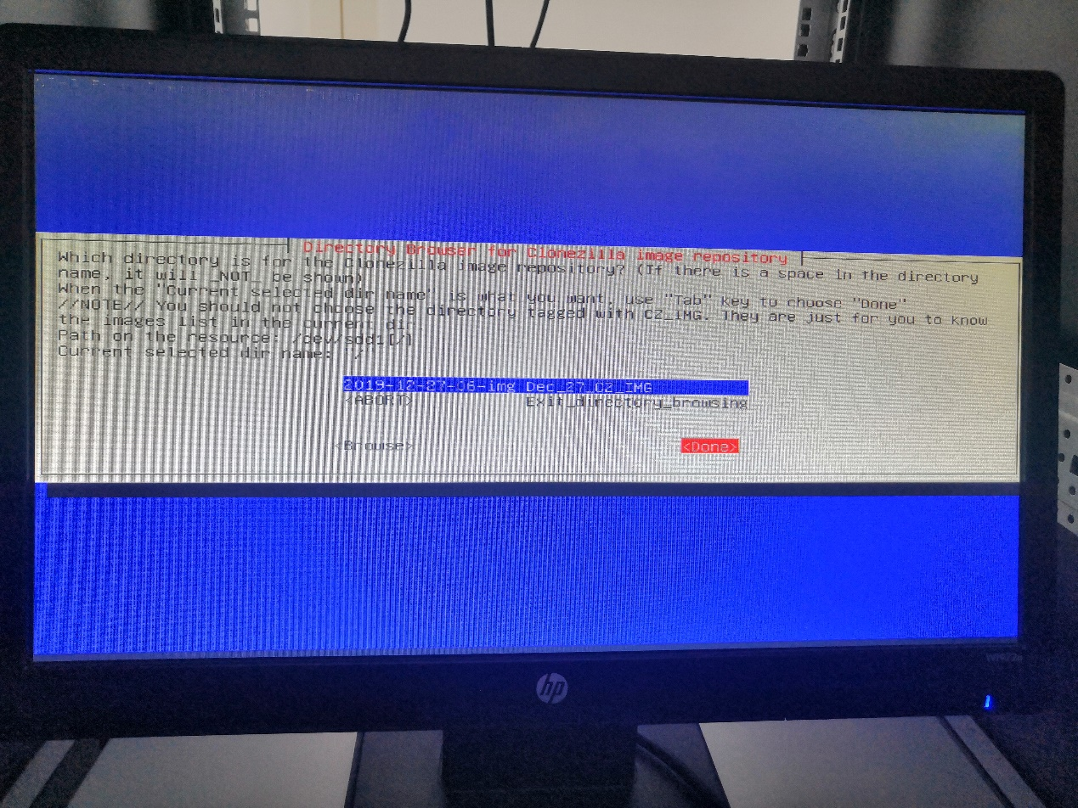

1. 选择运行模式，选择新手模式接受默认项，这里选择第一项 Beginner Beginner mode: Accept the default options然后回车。

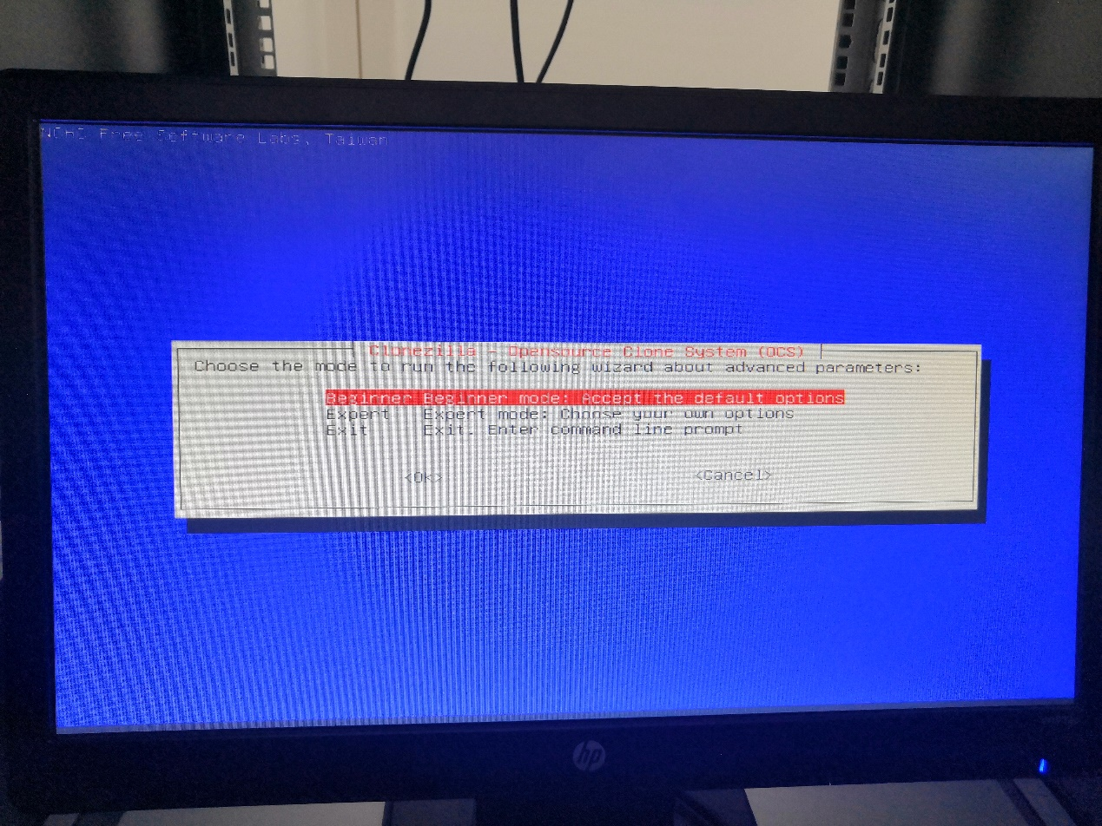

1. 选择对系统盘的操作，选择第三项还原系统盘restore disk Restore_an_image_to_local_disk然后回车。

* 第一项是clone镜像,第三项是恢复镜像.这里重点介绍的是恢复镜像

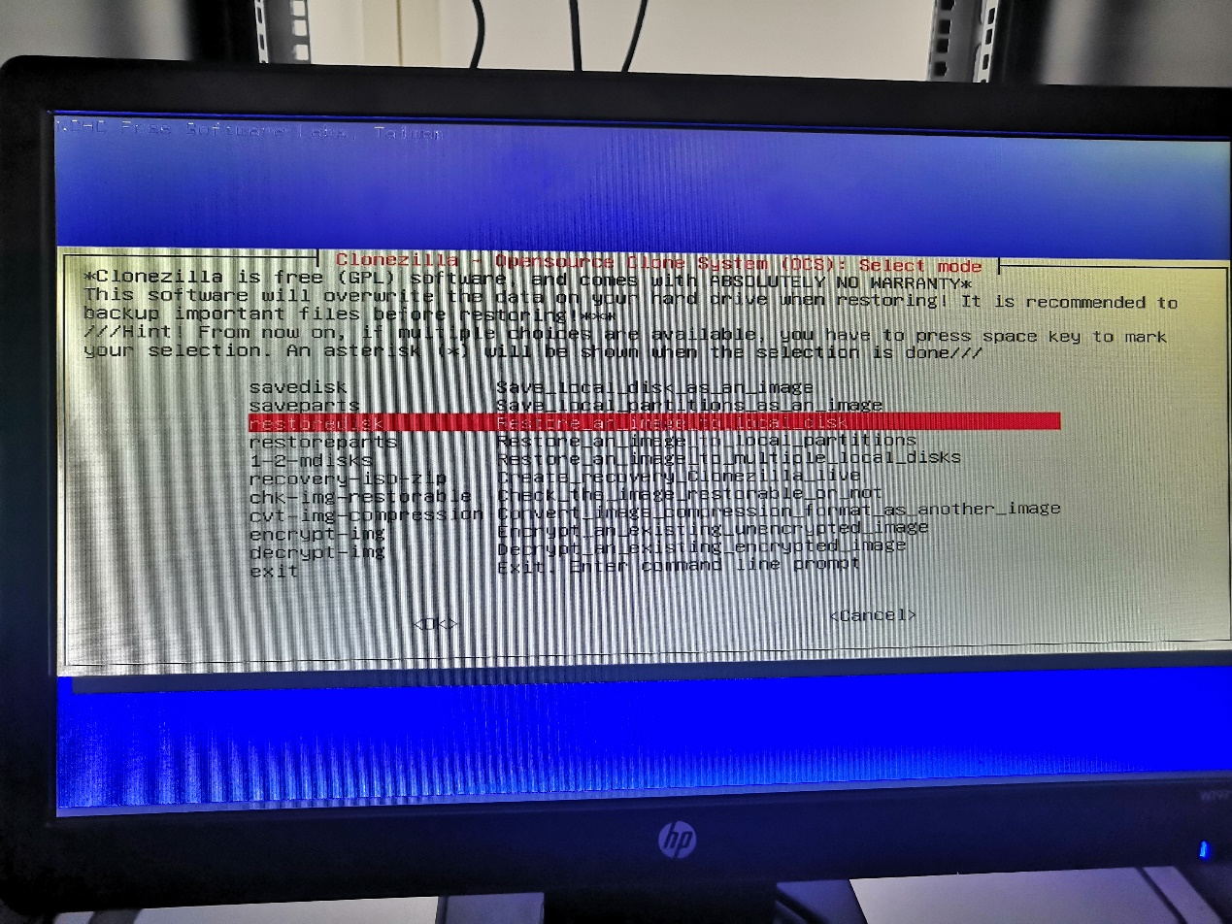

1. 选择镜像文件，选择后回车。

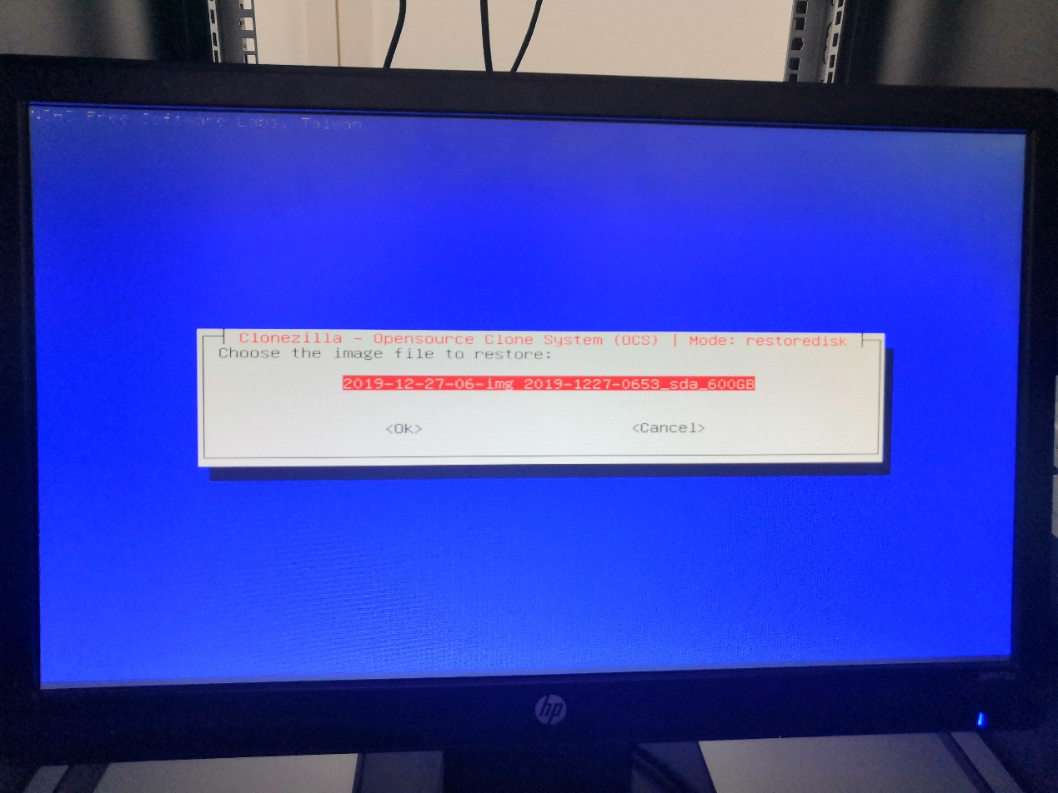

1. 选择还原的磁盘，一共有2块盘第一块sda 600G为系统盘，第二块为数据盘sdb 18T，这里选择系统盘，然后回车。

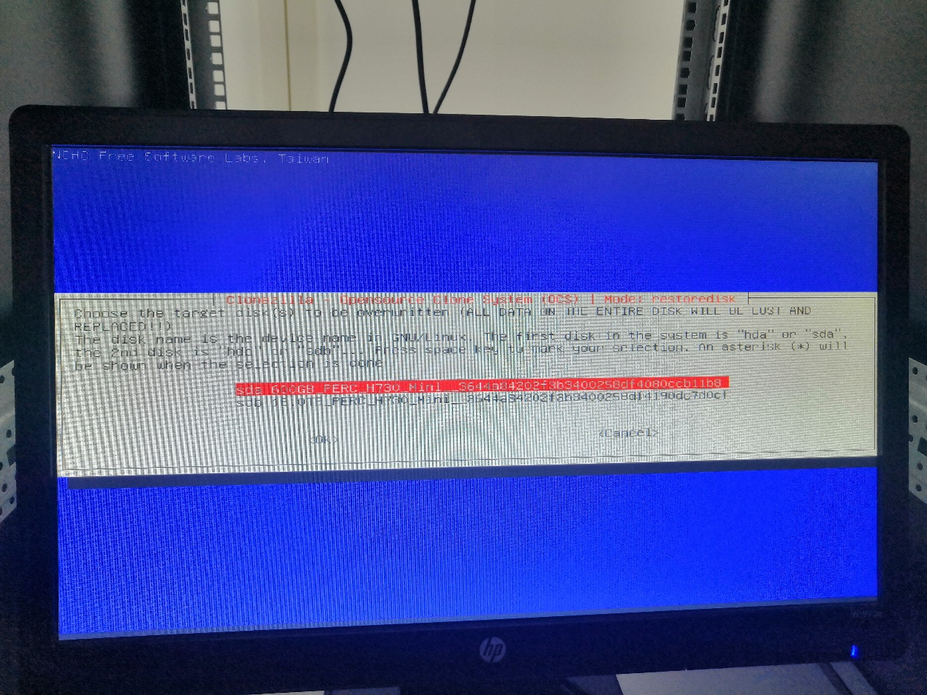

1. 还原前是否检查镜像文件，选择第一项检查然后回车。

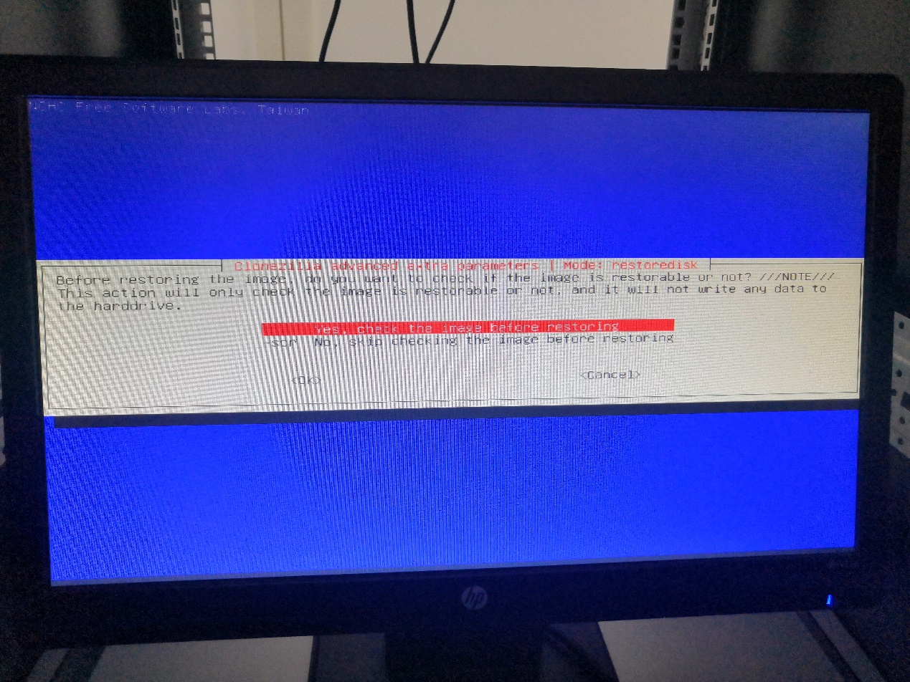

1. 还原完成后的操作，选择第一个选项，完成之后在选择关机或是重启，然后回车。

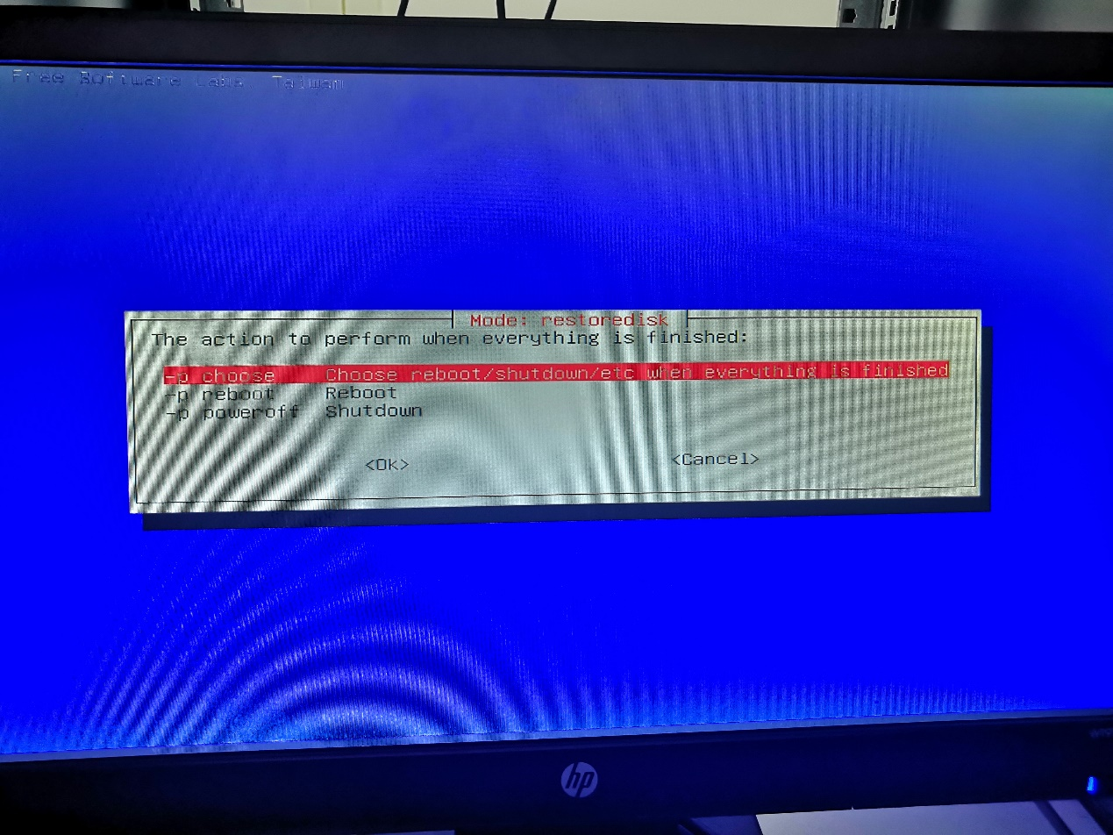

1. 开始还原

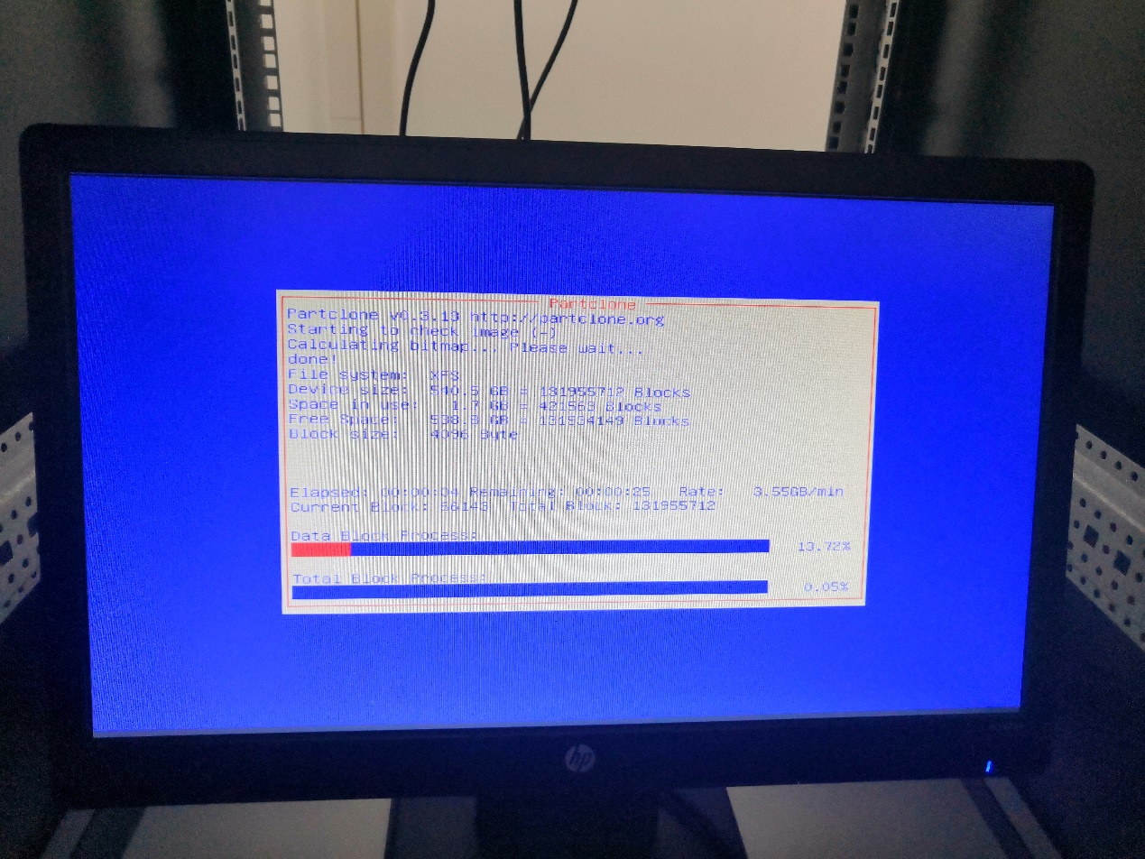

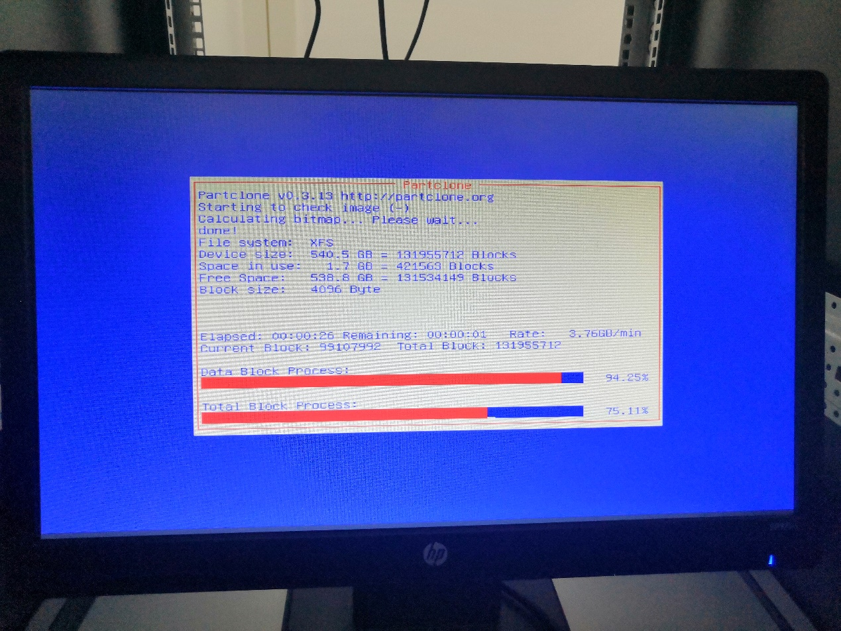

1. 还原过程中会提示两次是否继续选择继续，输入y然后回车。

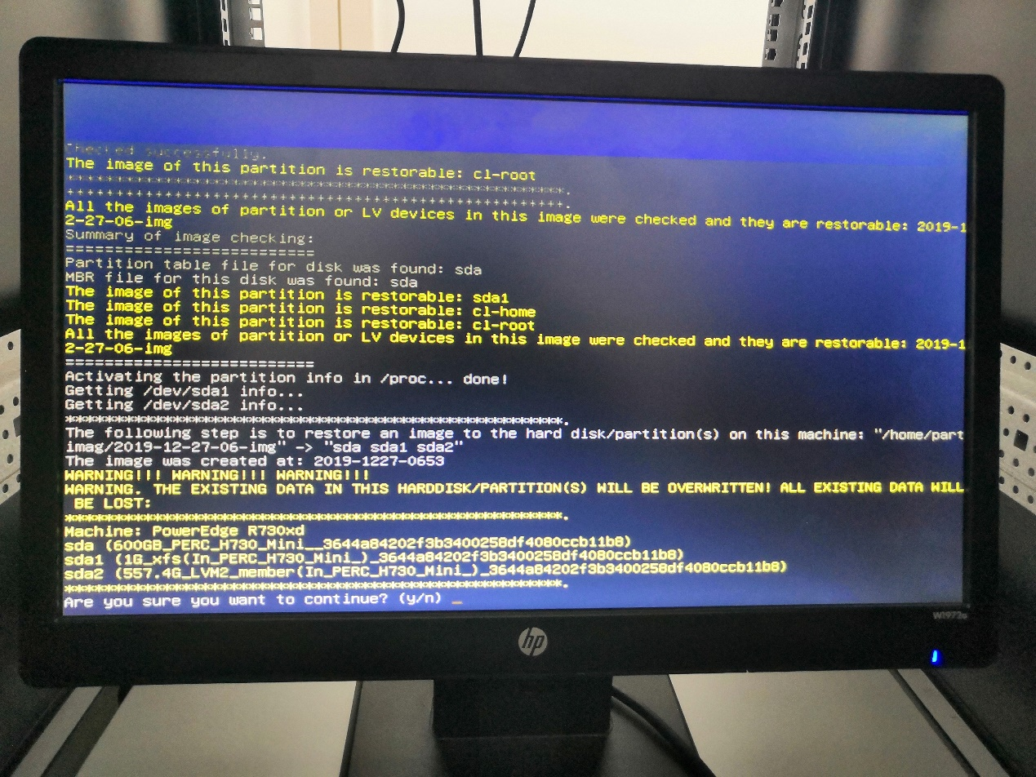

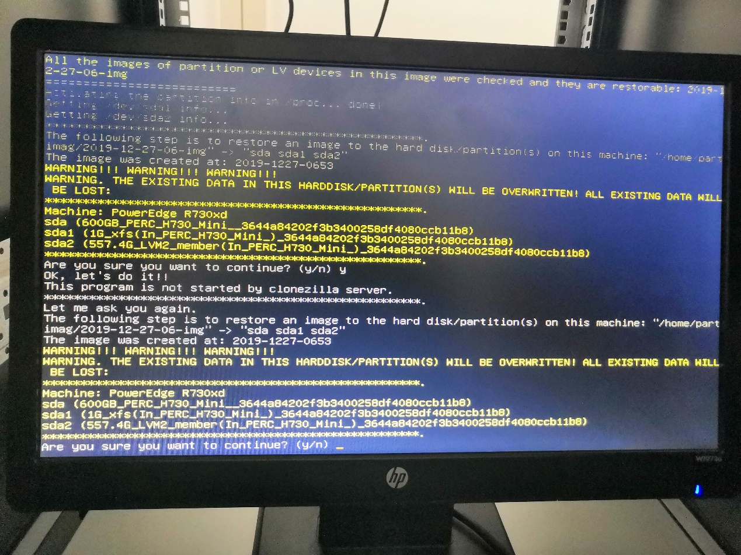

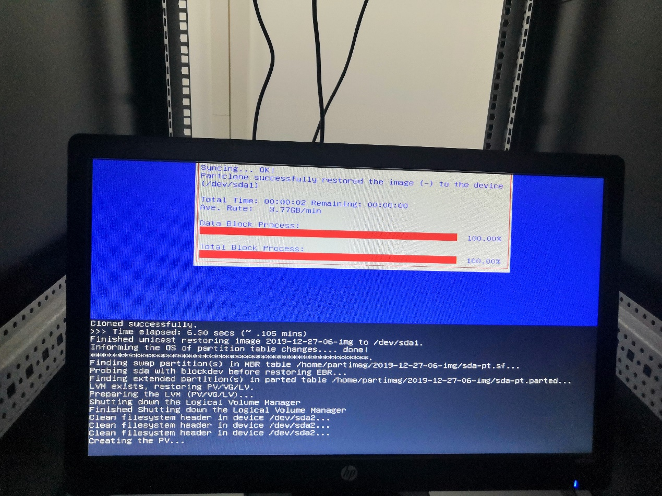

1. 还原完成后选择关机还是重启，选择第一项关机，然后回车。

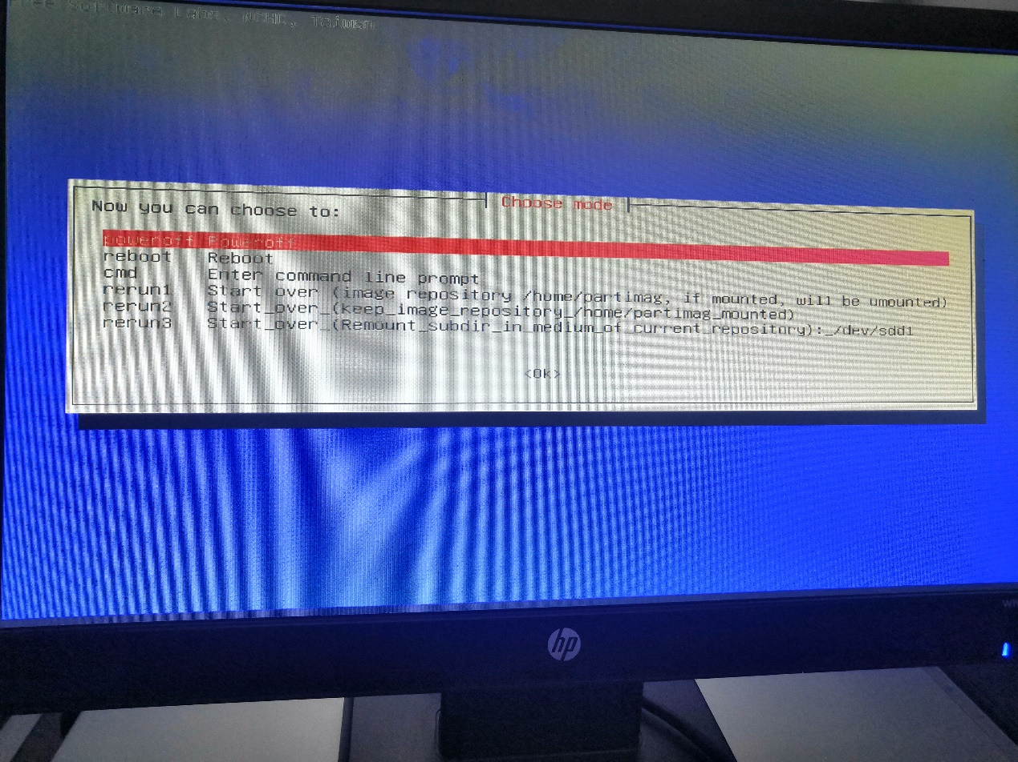

1. 再次开机进入登录页面登录系统，用户名：root 密码：1qaz2wsx 。

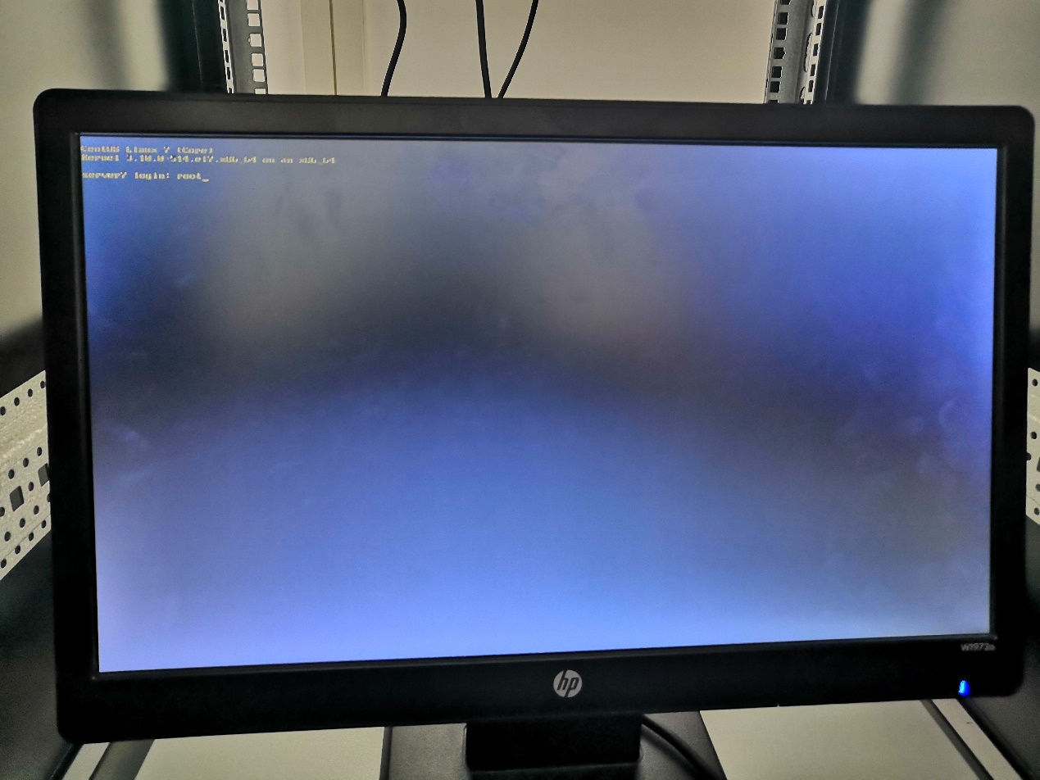

1. 如果需要重新挂载磁盘，可参考以下命令

首先使用命令fdisk -l 查看需要挂载的盘符，一般为/dev/sdb

然后执行如下命令：

mkdir /data  
parted /dev/sdb mklabel gpt  
parted /dev/sdb mkpart primary 0% 100%  
mkfs.xfs -f /dev/sdb1  
mount /dev/sdb1 /data

1. 修改hosts文件，vim /etc/hosts ，根据具体情况进行修改。

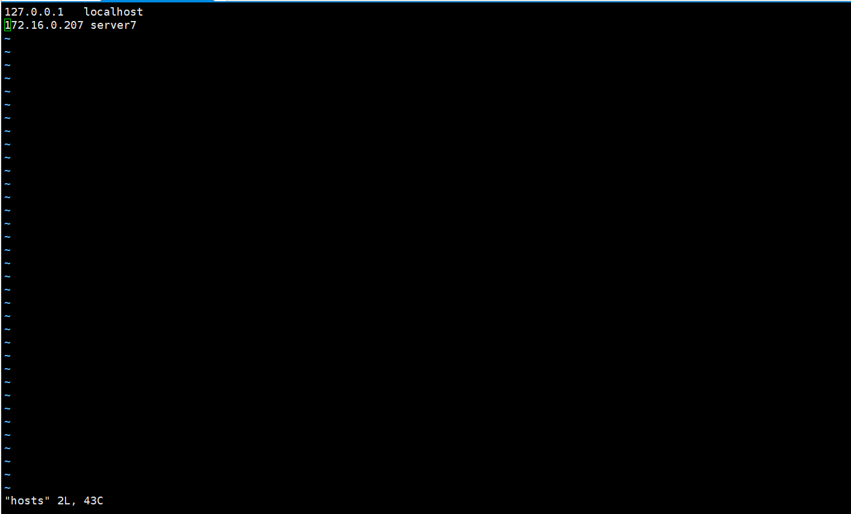

1. 修改ip地址 vim /etc/sysconfig/network-scripts/ifcfg-em1 根据具体情况修改。

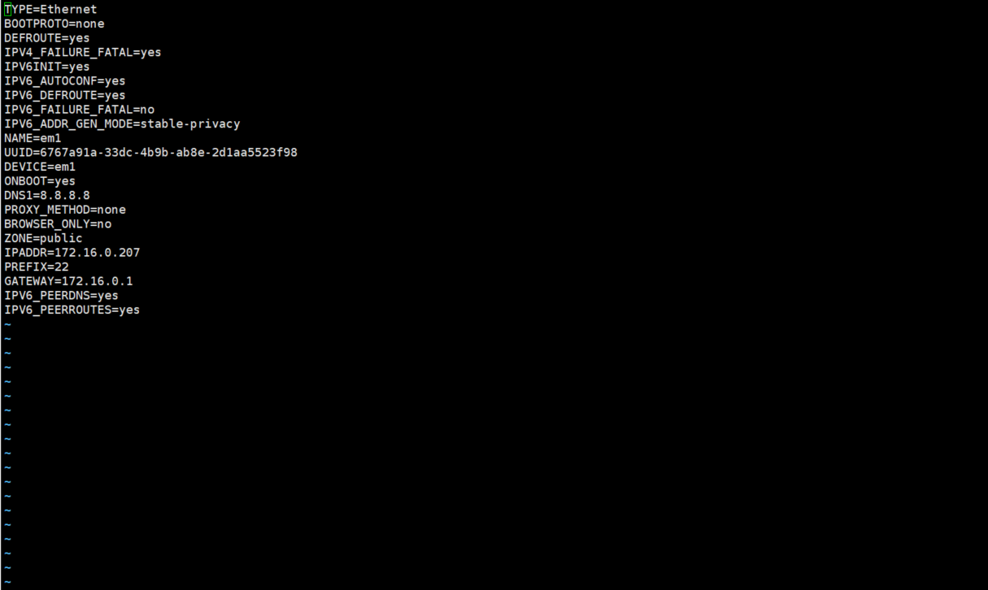

修改完成后执行 service network restart 重启网卡

执行ifconfig 查看网卡是否修改成功

1. 修改采集器网卡 vim /home/moloch/etc/config.ini

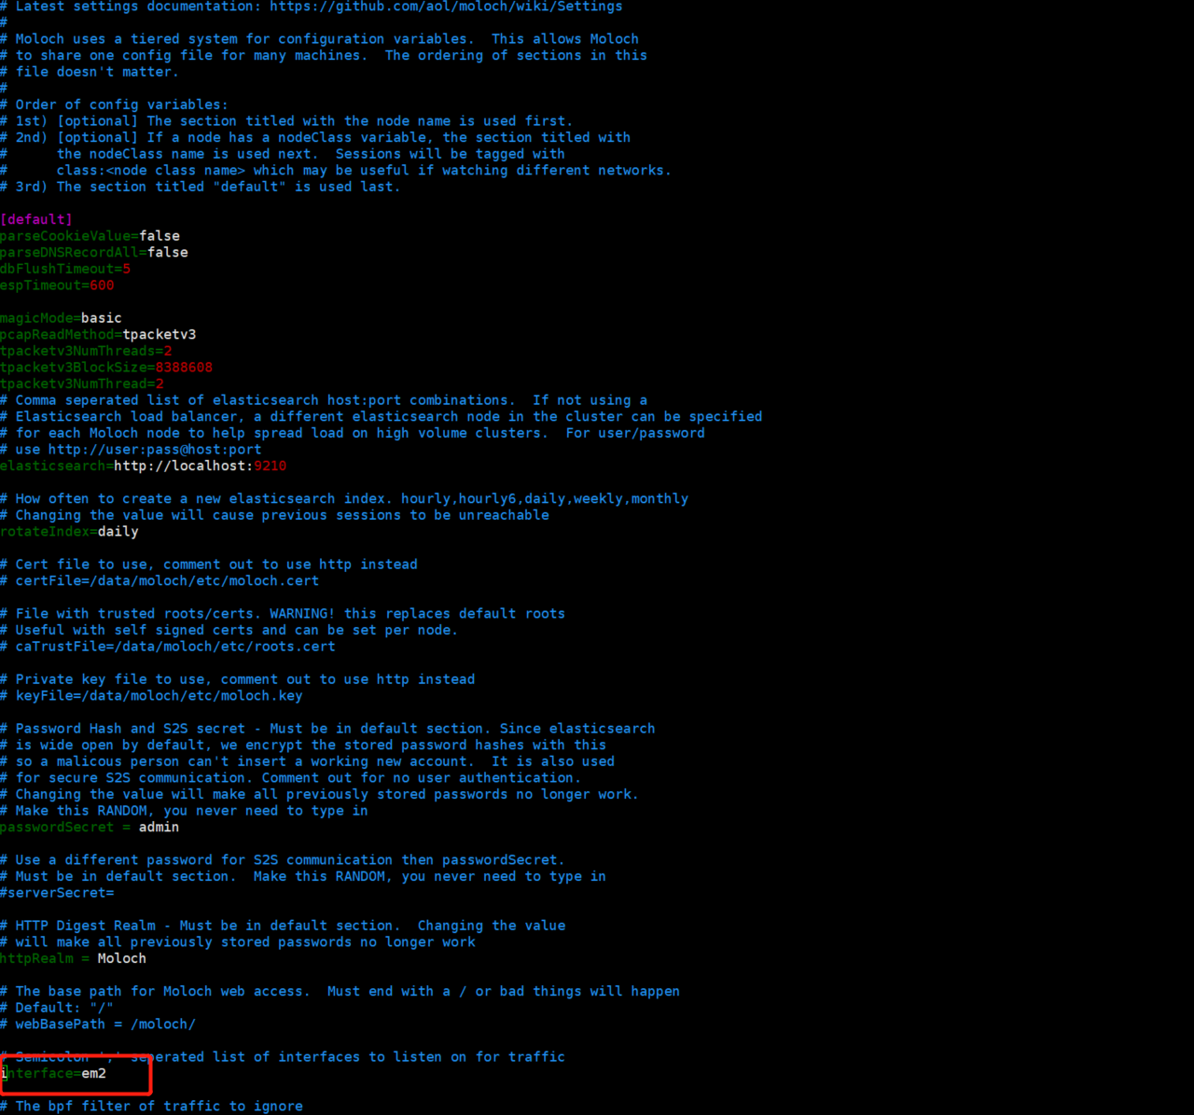

1. 启动服务，先进入start-bin 目录， cd /home/start-bin 然后执行启动脚本 ./init-start.sh

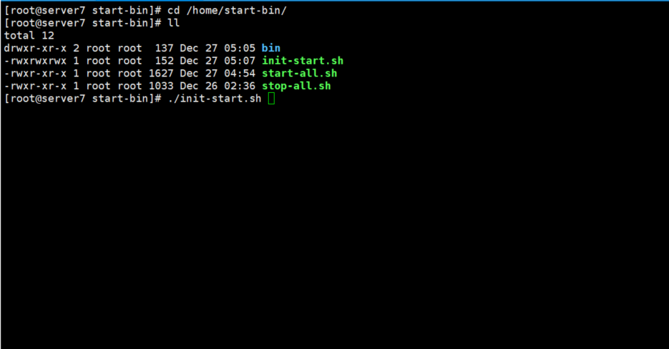

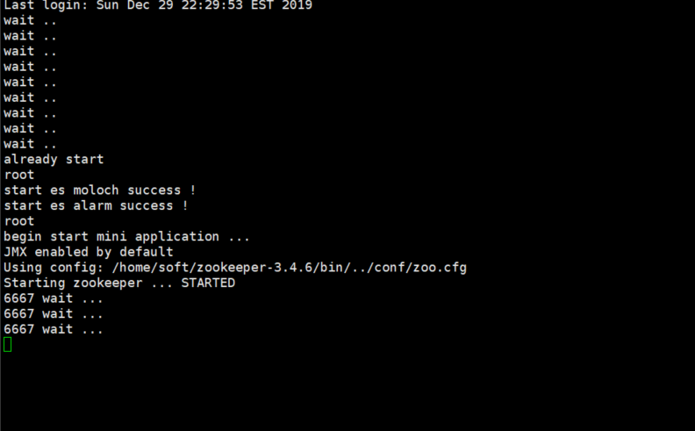

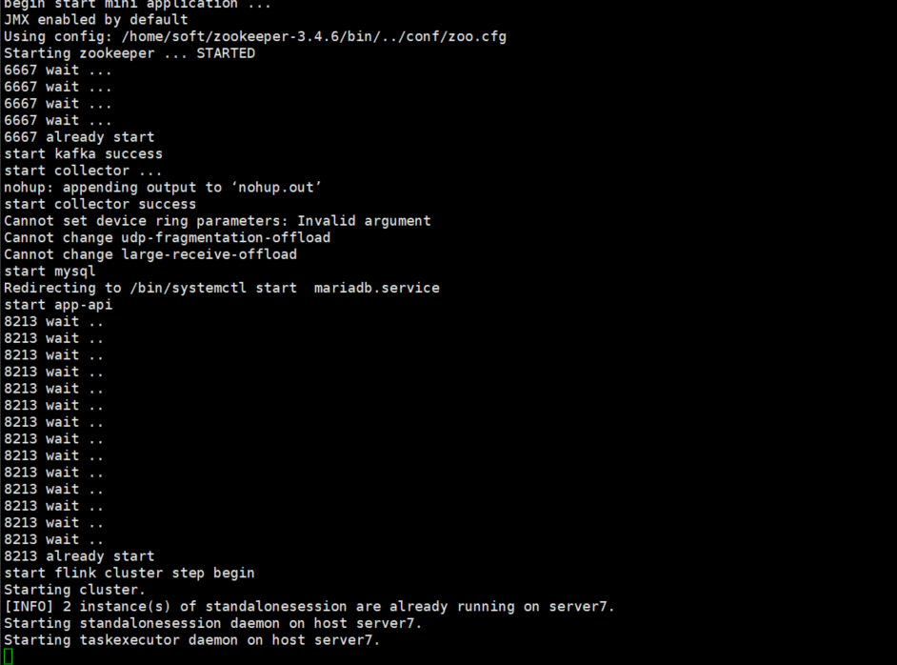

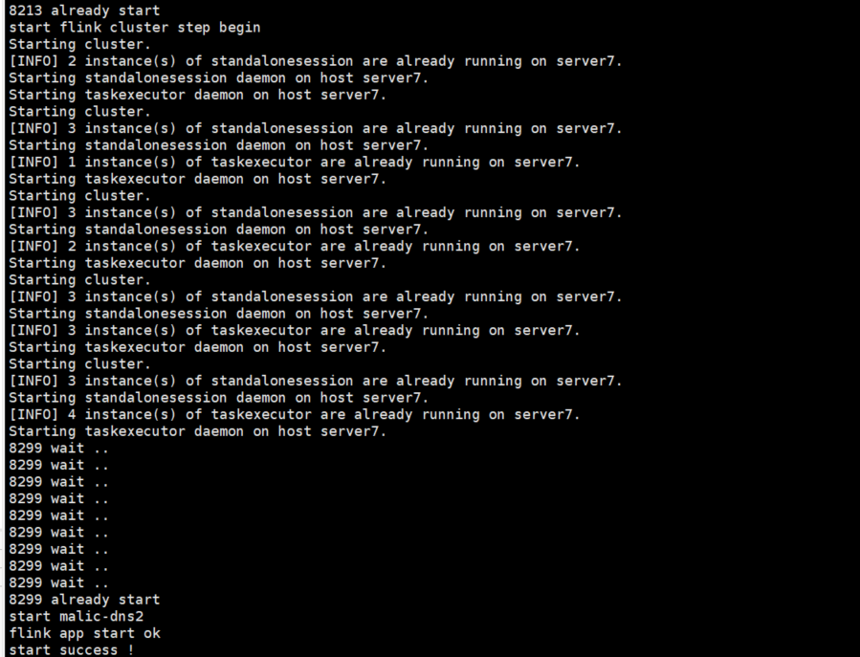

输入地址： ip/scsc-app查看服务是否正常